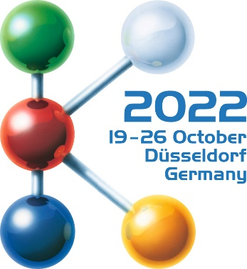  Halle 12 / Stand D36-08 | ELMET Elastomere  Produktions- und Dienstleistungs GmbH  Tulpenstraße 21 | A-4064 Oftering  Tel.: +43 (0)7221 / 74577-0  E-mail: office@elmet.com
Pressemitteilung
newsroom.kommhaus.com

Wirtschaft/Industrie/Anlagenbau/Messe

SMARTcap überzeugt zum Messestart in Düsseldorf
Die innovative Fertigungszelle für Lebensmittel-Dosen von Elmet überzeugt, die erzeugten Abdeckkappen sind sehr gefragt.

Elmet legte auf der K 2022 in Düsseldorf einen vielbeachteten Start hin. Das auf zwei Ständen vertretene oberösterreichische Unternehmen präsentierte speziell eine Fertigungszelle mit Vierfach-Werkzeug mit vollelektrischem Nadelverschluss Kaltkanal SMARTshot E und der neuen Dosieranlage SMARTmix TOP 7000 Pro. Die dabei erzeugten Abdeckkappen für Getränke- und Konservendosen fanden unter den Besuchern großen Absatz. Die Anlage selbst überzeugte Experten und Interessenten – eine starke Basis für die erfolgreichen Tage in Düsseldorf.
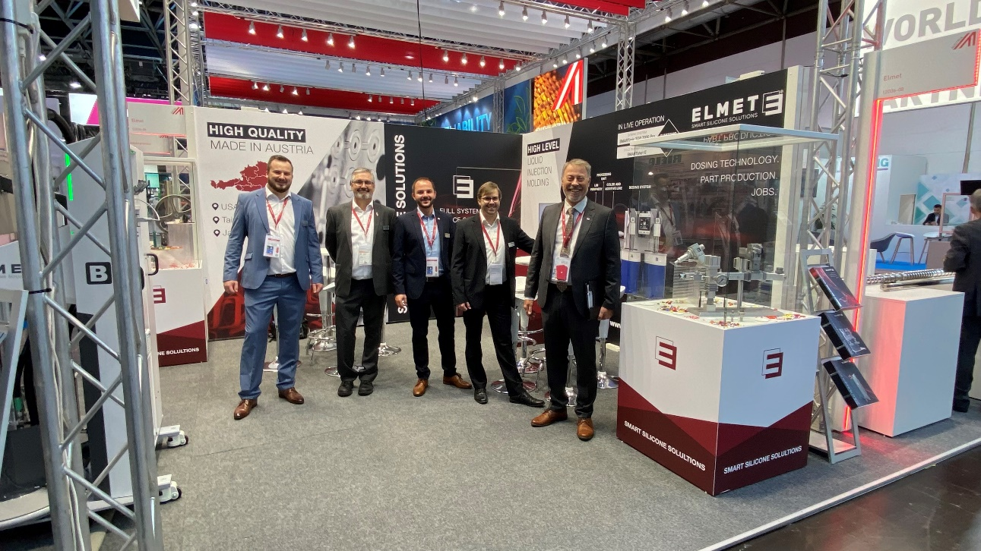

Oftering/Düsseldorf, 20. Oktober 2022 – Die K 2022 in Düsseldorf ist erfolgreich gestartet. Die weltweit bedeutendste Messe der Kunststoff- und Kautschukindustrie lief auch für das oberösterreichische Unternehmen Elmet hervorragend. Der Global Player in der Entwicklung und Herstellung von hoch qualitativem Equipment für die Produktion von Silikonteilen überzeugte bereits an den ersten Tagen viele Besucher und Interessenten.

Erfolg auf zwei Messeständen
Der eigentliche Stand des Unternehmens in Halle 12 erlebte bislang viele interessante Gespräche. Gleichzeitig feierte Elmet auch am Partnerstand von Sumitomo in Halle 15 Erfolge. Dort präsentierten die Partner eine innovative Fertigungszelle mit Vierfach-Werkzeug mit vollelektrischem Nadelverschluss Kaltkanal SMARTshot E und der selbst entwickelten Dosieranlage SMARTmix TOP 7000 Pro. „Mit dieser Zelle sprechen wir zwei verschiedene Kundengruppen an. Zum einen überzeugen wir Produzenten von der Qualität unserer Anlagen durch die Visualisierung des Teilegewichtes und zum anderen ist das erzeugte Produkt hier am Messegelände ein echter Renner“, freut sich Harald Wallner, CEO von Elmet. „Die visualisierte Prozessgenauigkeit über das Teilegewicht zeigt den Besuchern, wie präzise ein Flüssig-Silikon-Werkzeug mit dem vollelektrischen Nadelverschlusskaltkanal SMARTshot E und der Dosieranlage SMARTmix TOP 7000 Pro produzieren kann“, erklärt Wallner.

Effizienz trifft Nachhaltigkeit
Die innovative Technologie ermöglicht es, das Prozessfenster weiter zu öffnen und in der Folge die Ausschussrate zu reduzieren. Außerdem spart der vollelektrische Nadelverschluss Kaltkanal Energiekosten ein, da die Produktion dank des schnelleren Anfahrprozesses rascher gestartet werden kann. Die Anfahrteile, die als Ausschuss entsorgt werden müssen, werden signifikant reduziert. „Diese Effizienz überzeugte die Besucher, da wir Nachhaltigkeit mit Präzision verbinden und damit auch exakt den Nerv der Industrie treffen“, sagt Wallner. Elmet setzt dabei auf zwei selbst entwickelte Systeme. Die Fertigungszelle setzt auf ein Elmet Spritzgießwerkzeug mit dem vollautomatischen Nadelverschluss-Kaltkanalsystem SMARTshot E. Die Materialversorgung erfolgt über das Elmet-Dosiersystem SMARTmix TOP 7000 Pro. Das Dosiersystem SMARTmix TOP 7000 Pro ist eine Neuentwicklung von Elmet. Mit einer Aufstellfläche von 1.150 x 790 Millimeter ist es die kompakteste Dosieranlage für Flüssigsilikon am Markt.

Corporate Data
Werkzeug. Dosiertechnik. Teilefertigung. Jobs. Elmet begeistert mit Smart Silicone Solutions, lautet die Leitidee von Elmet. Das innovative Unternehmen wurde im Jahr 1996 gegründet. Ein schlagkräftiges, engagiertes Team mit viel Erfahrung im Werkzeugbau und Flüssigsilikon-Spritzguss hat sich seither zu einem international erfolgreichen Anlagenbauer entwickelt. Heute ist Elmet ein Global Player in der Entwicklung und Herstellung von hochwertigem Equipment für die Produktion von Silikonteilen.

Weitere Informationen unter: www.elmet.com
Für Rückfragen steht Ihnen gerne zur Verfügung:
Kommhaus
Altausseer Straße 220, 8990 Bad Aussee, Austria
Tel.: +43 3622 55344-0, Fax: +43 3622 55344-17
E-Mail: presse@kommhaus.com

Sie finden diese Presseinformation als docx-Datei sowie das Bild in druckfähiger Auflösung unter https://www.konsens.de/elmet

